



**Gestion de configuration**

**01-12 2020**

|  |  |
| --- | --- |
| **C:\Users\Hamza\Documents\Sauvegarde\business Twins\Twins\proposals\logo png proposal.png** | C:\Users\EL KASSIMI\Desktop\METLE\TOOLS\image\partenaire\ministere-de-lEquipement.jpg |
|  |  |
|  |  |

Table des matières

Introduction 3

1.Installation du JDK 3

2. Installation du SQLSERVER 4

3. Lancement de war 5

# Introduction

Dans ce fichier vous trouverez les étapes à suivre afin de bien configurer le lancement du projet.

1. Installation du JDK

* Télécharger le JDK à partir du site d’Oracle
* Installer pas à pas la version 8 du JDK

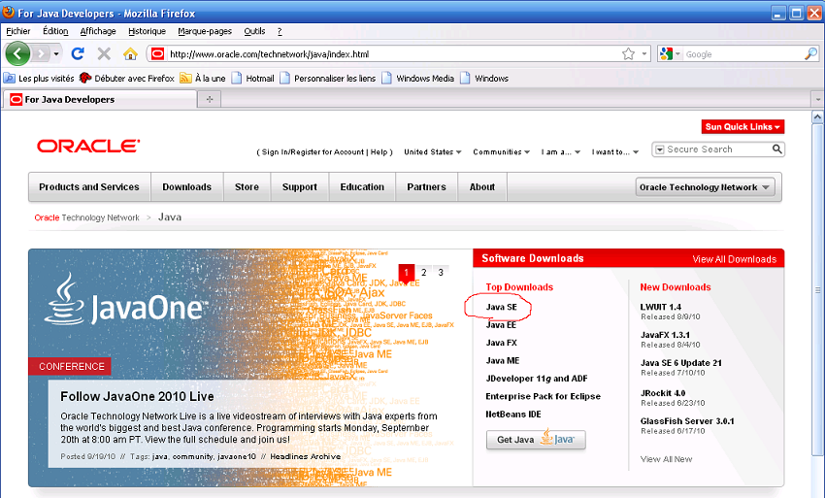

Dans la zone de droite ‘software downloads’, cliquez sur le lien ‘Java SE’ (pour Java Standard Edition). L’écran suivant apparaît.

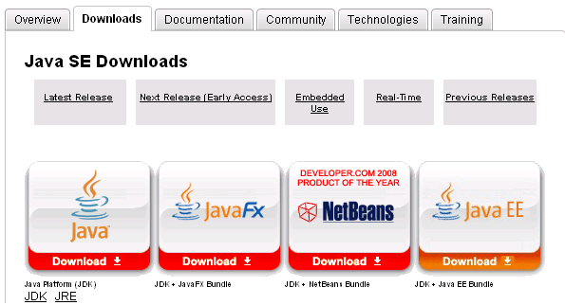

Ne cliquez pas sur le lien ‘JRE’. Il s’agit du Java Runtime Environment, utile sut tout ordinateur pour l’exécution de programme Java, mais ne disposant pas des outils nécessaire au programmeur Java. Notez qu’il vous sera proposé d’installer lors de l’installation du JDK. L’écran suivant apparaît.

# 2. Installation du SQLSERVER

SQLSERVER est un système de gestion de données puissant et fiable, proposé gratuitement, qui offre un magasin de données complet et fiable pour les applications bureautiques et les sites Web légers.

1. Connectez-vous à l'ordinateur en tant qu'utilisateur disposant de privilèges d'administrateur.
2. Fermez toutes les applications sur l'ordinateur.
3. Accédez à l'exécutable d'**installation**.
4. Cliquez sur **Configurer** près de **Serveur de base de données** pour démarrer l'assistant d'installation. L'assistant d'installation du **Serveur de base de données** s'ouvre.
5. Lisez les informations de la première fenêtre, puis cliquez sur **Suivant** pour installer le serveur de base de données.
   1. Si une instance SQL Server Express est déjà installée et que vous souhaitez l'utiliser comme serveur de base de données, désactivez l'option **Microsoft SQL Server Express Edition** dans la boîte de dialogue **Options d'installation** et passez à la rubrique [Activer le stockage de la géodatabase](https://desktop.arcgis.com/fr/arcmap/10.3/install/database-server-desktop-engine/setup-database-server.htm#ESRI_SECTION1_BF440C70FB5F4342BC694BEF00993F8C), sinon procédez à l'installation de SQL Server Express.
6. Cliquez sur **Suivant**.
7. Indiquez les informations suivantes dans le volet **Configuration du serveur** :
   1. Indiquez les comptes devant exécuter les services de moteur de base de données et de navigation ou acceptez les comptes par défaut. Reportez-vous à la documentation Microsoft SQL Server pour plus d'informations sur les comptes à utiliser pour l'exécution des services.
   2. Assurez-vous que les services Moteur de base de données et Browser sont configurés pour démarrer automatiquement.
   3. L'instance de SQL Server Express utilise le classement par défaut de l'ordinateur sur lequel elle est installée. Si vous devez sélectionner un autre classement, cliquez sur l'onglet **Classement** et modifiez le langage de moteur de base de données avant de continuer. Veillez à utiliser un classement insensible à la casse, car les classements respectant l'utilisation des majuscules et des minuscules ne sont pas pris en charge dans ArcGIS.
8. Cliquez sur **Suivant**.
9. Indiquez les informations suivantes dans le volet **Configuration du moteur de base de données** :
   1. Vérifiez que l'option **Mode d'authentification Windows** est sélectionnée. Il s'agit du seul mode d'authentification pris en charge en vue d'une utilisation avec la géodatabase accessible via le nœud Serveurs de bases de données dans ArcCatalog.
   2. Ajoutez un administrateur pour l'instance SQL Server Express.
   3. Vous ne pouvez pas poursuivre l'installation si vous n'ajoutez pas d'administrateur.
   4. Cliquez sur l'onglet **Répertoires de données** et spécifiez les emplacements de vos fichiers SQL Server Express ou acceptez les valeurs par défaut et cliquez sur **Suivant**.
10. Dans le volet **Rapport d'erreurs**, vous pouvez éventuellement choisir d'envoyer des informations à Microsoft. Cliquez sur **Suivant** pour poursuivre l'installation.
11. Lorsque l'installation est terminée, cliquez sur **Fermer** pour quitter l'Assistant **Programme d'installation de Microsoft SQL Server**.

# 3. Lancement de war

Dans la ligne de commande taper :

* Java-jar nomdewar.war